Appel à projets Formation 2026 : financement de stages de Master

L’institut d’établissement AMUtech, créé le 1er janvier 2021, a pour objectif d’animer et coordonner les expertises en sciences des matériaux et nanotechnologies d’Aix-Marseille Université. Pour cela, il favorise les collaborations entre unités de recherche, renforce le lien entre formation et recherche, développe des plateformes mutualisées et contribue à l’attractivité et à la valorisation socio-économique du site.

L’institut s’appuie sur la mise en synergie des compétences et des moyens des unités de recherche en physique et en chimie du site Aix-Marseille, relevant de l’étude des matériaux et des nanotechnologies. L’objectif est de développer de nouveaux matériaux aux échelles méso et macroscopique, avec un focus particulier sur les matériaux intelligents et l’optronique.

L’objectif de cet appel à projets est de renforcer le lien Formation‐Recherche par le biais du financement de stages de niveau Master 1 ou Master 2, ou de niveau élèves ingénieurs Polytech 4a ou 5a, au sein des unités de recherche relevant du périmètre d’AMUtech.

Critères d’éligibilité :
Pour être éligible à cet appel :

- Le sujet de stage doit être en adéquation avec les thématiques d’AMUtech, qui portent sur les matériaux avancés et les nanotechnologies. Ces axes sont illustrés par une liste de mots clés (voir tableau ci-dessous) à considérer sans exclusivité.
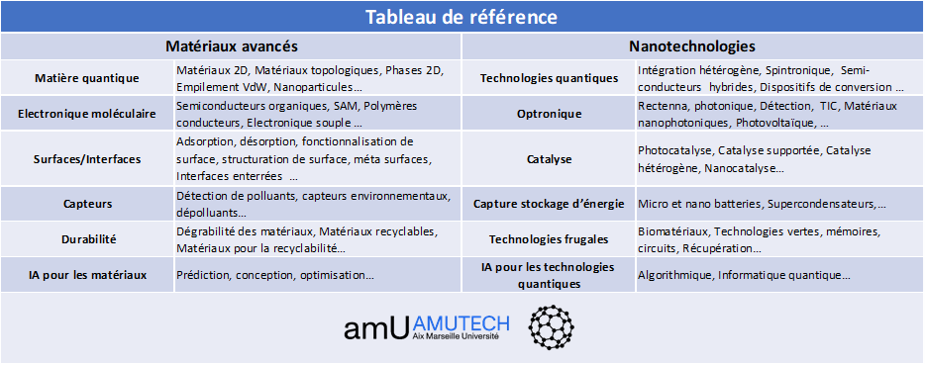

- Il doit impliquer au minimum 2 UMR membres de l’institut AMUtech.
- Il doit impliquer un étudiant AMU issu de l’une des formations du périmètre d’AMUtech ou éventuellement un étudiant issu d’une université de l’alliance CIVIS.

Financement
Au total AMUtech financera 42 mois de stages et prendra en charge un maximum de 4 mois de gratification par stage.

Si le stage dépasse cette durée, il devra être co‐financé par les équipes concernées.

AMUtech prendra en charge la carte de transport du stagiaire pendant la durée du stage financée dans le cadre de cet appel à projets, conformément à la politique d’Aix-Marseille Université. Cette prise en charge, couvrant les trajets domicile–lieu de stage, est prévue dans la convention de stage sur demande du stagiaire.

Si le stage se poursuit au-delà de la période financée par AMUtech, la prise en charge de la carte de transport devra être assurée par les équipes concernées, selon les dispositions applicables.

Evaluation
Les demandes de financement seront évaluées selon trois critères :
- Qualité scientifique du projet
- Pertinence par rapport aux axes thématiques d’AMUtech
- Profil du candidat : parcours académique, compétences et motivation.

Modalités

Les couples sujets de stage/étudiant seront évalués, début décembre 2025, par une commission interne formée pour partie du comité formation d’AMUtech.
Le statut de l’étudiant sera celui de stagiaire et il percevra une gratification mensuelle selon les directives nationales, calculée en fonction du nombre d’heures réellement effectuées. À titre indicatif, le montant de la gratification horaire pour 2025 est de 4,35 € net de l’heure.

Engagements des porteurs de projet
Les porteurs de projets s’engagent à définir la date de début et de fin de la convention de stage, ainsi que le total d’heures à effectuer, en tenant compte des jours ouvrables et des jours de fermeture du laboratoire.

AMUtech vous guidera dans la vérification mais il appartiendra aux porteurs de projet de corriger la convention avec le stagiaire sur la plateforme avant validation et signature.

Les porteurs de projet s’engagent à suivre les heures réellement effectuées, en vérifiant et, si nécessaire, en corrigeant les relevés mensuels qui leur seront envoyés par AMUtech avant de les signer pour valider la gratification.

Contraintes administratives
La convention doit être établie, vérifiée et signée au plus tôt, puis transmise à AMUtech.

AMUtech complètera et validera la partie relative à la prise en charge financière qui lui incombe (page 11). Tout financement complémentaire doit y être mentionné et validé par l’entité payeuse.

La création du profil du stagiaire dans SIFAC, nécessaire au versement de la gratification, incombe au laboratoire d’accueil principal.

La gestion de la gratification sera assurée par AMUtech, qui doit disposer de tous les éléments suffisamment à l’avance.

Date à retenir :
Dépôt des formulaires de soumission au plus tard le 14 novembre 2025, à l’adresse email : amutech-direction@univ-amu.fr

Formulaire de soumission de projet

Sujet de stage :

Mots clés d’AMUtech en lien avec la demande (voir document appel à projets) :

Porteur du projet
Nom et prénom du porteur
Fonction
Email
Téléphone

UMR 1*
Nom du laboratoire
Tuteur de stage au sein de l’UMR 1
Email

UMR 2* (à dupliquer si besoin)
Nom du laboratoire
Tuteur de stage au sein de l’UMR 2
Email

*Les UMR doivent être membres de l’Institut AMUtech, c’est-à-dire appartenir à la liste suivante : CINaM, IM2NP, ICR, Fresnel, ISm2, Madirel, CPT, LP3, PIIM. Les responsables de projet doivent être sur la liste des personnels déclarés par leur unité, comme faisant partie d’AMUtech.

Stage de : ◻ M1 : ◻ M2 : ◻ élève Ingénieur

Nom, Prénom de l’étudiant
Formation** de l’étudiant :
Durée*** de stage :
Email :

**La formation de l’étudiant doit relever du périmètre de l’Institut AMUtech, c’est‐à‐dire appartenir à la liste suivante : Master de Chimie, Master Nanosciences et Nanotechnologies, Master de Physique, Master Instrumentation (Parcours MSD), Polytech Département Matériaux, Polytech Département MicroTelecom, Master Ingénierie de la santé (parcours MPS) ou éventuellement appartenir au réseau d’Universités CIVIS.

*** Il est rappelé que les stages d’une durée supérieure à 4 mois devront être co‐financés par les équipes concernées.

Description du stage (détailler clairement l’apport de chacune des équipes et la répartition du travail du stagiaire dans chacune d’entre elles.) :

Candidat : Bref CV du candidat avec résultats des deux dernières années (relevés de notes).

